Rohrschelle Massiv FMFSC 40 FMFSC 40 MASSIV ROHRSCHELLE
fischerwerke

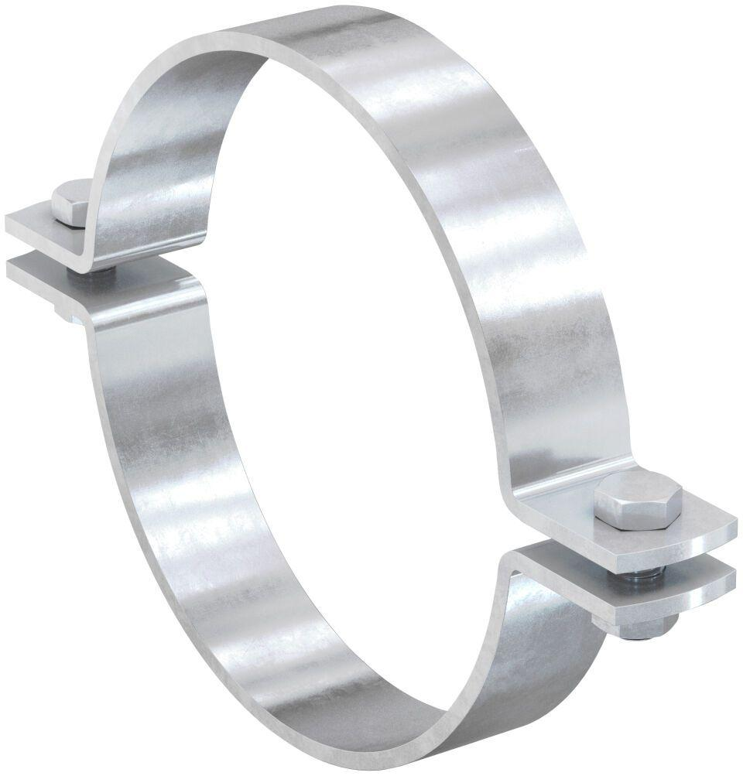Eigenschaften
GTIN:
4048962339727
HAN:
547907
Oberfläche
feuerverzinkt
Werkstoff
Stahl
Querschnitt
kreisförmig
Nennweite DN
40,00

